
Liceo de Aplicación
Departamento de Educación Tecnológica.

GUÍA DE APRENDIZAJE DE 2° E.M.

Aprendizajes Esperados:
- Recolectar información que da origen a un servicio.
- Seleccionar y procesar información pertinente.
- Identificar necesidades de la comunidad aplicacionista.
- Determinar las actividades necesarias para el desarrollo y ejecución de un servicio.

Objetivo Fundamental Transversal:
- Organizar el trabajo individual y colaborativo, asumiendo responsablemente derechos y deberes en el análisis de necesidades de servicios y soluciones considerando aspectos ambientales y eticos.

Instrucciones:
En la ejecución de esta guía se propone el trabajo en equipos de 5 compañeros.
Para iniciar la actividad, es necesario realizar una lectura atenta y reflexiva.
Posteriormente socializar en el equipo de trabajo lo que cada integrante comprendió, despejando dudas e investigando en la web lo que no ha quedado claro.
Una vez finalizadas estas actividades previas, den inicio al desarrollo de la guía de trabajo.

GUIA N ° 2 | “Planificación y relevancia de las actividades en el desarrollo de un servicio tecnológico.”
NOMBRE DE LOS INTEGRANTES DEL EQUIPO DE TRABAJO:

Planificación:
Se denomina planificación a la serie de acciones y actividades propuestas dentro de un proyecto de cualquier ámbito de la vida y tiene el propósito de ordenar, clasificar, determinar responsabilidades, costos, etc. Previo a la ejecución de un proyecto.

A partir de Las necesidades de los usuarios, las acciones más relevantes para la implementación de un proyecto tecnológico, deben estar ordenadas en una secuencia lógica y deben estar claras antes que se desarrolle un proyecto planteado.

Ejemplo de planificación:

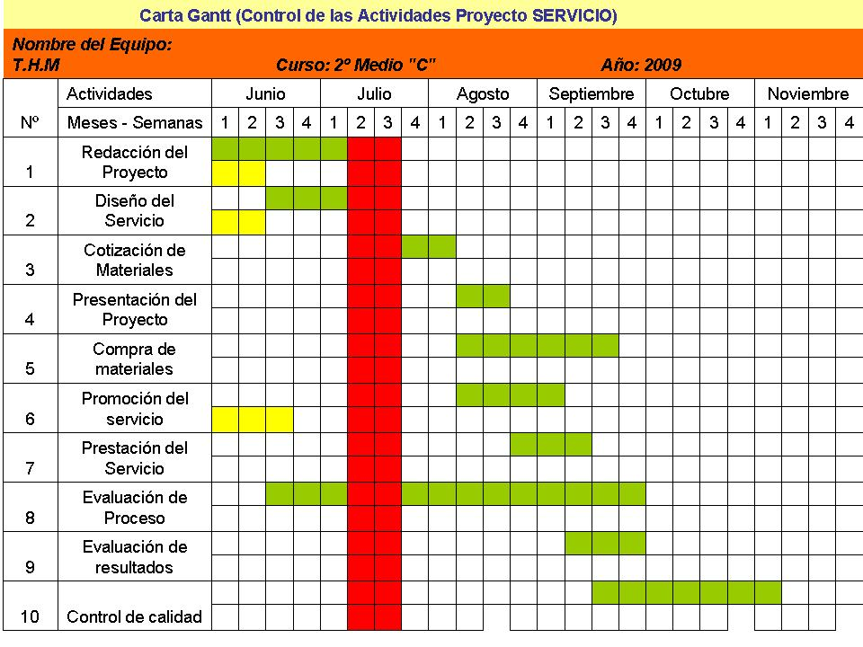

1.- A partir de la investigación de un servicio conocido por ustedes (como por ejemplo: servicio de fotocopias, cyber-café, amasandería u otro), analicen las actividades específicas de desarrollo, y describan las distintas acciones necesarias de realizar para su funcionamiento efectivo.

Nombre del proyecto:” _______________________________________________”

Actividad | Costo $ | Observaciones
1.- |  | -  -
2.- |  | -  -
3.- |  | -  -
4.- |  | -  -
5.- |  | -  -
6.- |  | -  -

2.- Ahora desarrollen una planificación de Carta Gantt de las actividades de un proyecto grupal relacionado con el ámbito de la comunidad escolar aplicacionista susceptible de ser desarrollado en un futuro, usando este formato.
No olviden que debe tener una secuencia lógica en relación a prioridades e importancia.
La cantidad de actividades está determinada por ustedes, sólo es necesario considerar que debe ser lo más explícita y detallada posible.

Nombre del proyecto:
_____________________________________________________

ACTIVIDAD | RECURSOS  MATERIALES | COSTO ECONOMICO | FECHA | OBSERVACION / COMENTARIO DE LA ACTIVIDAD
1.-

2.-

3.-

4.-

5.-

6.-

7.-

8.-

3.- Conclusión:
Describan según el parecer de ustedes, cual es la importancia que tiene la planificación de actividades de un proyecto, no olviden que esto lo pueden aplicar a cualquier aspecto de la vida diaria. Fundamentar en 400 palabras.

Profesores:
María Palacios – César Baeza – Pilar González
E-mail: e.t.aplica@gmail.com
Contraseña: objetotecnologico

